Шесть народных избранников намерены насыщенно провести время и объехать 15 городов и районов области Костанайской области

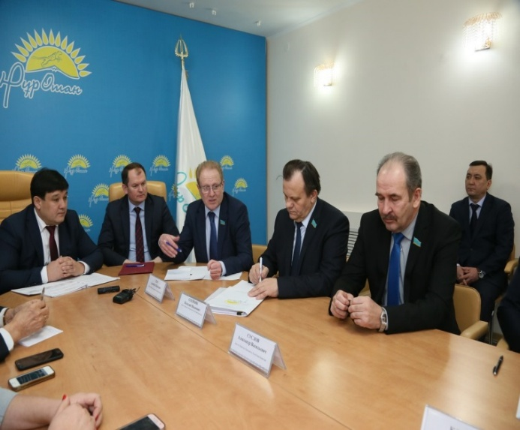
На протяжении двух недель в Костанайской области будут работать депутаты Мажилиса Парламента. Шесть народных избранников намерены насыщенно провести время и объехать 15 городов и районов области, в том числе и сельские округа.
Первая встреча состоялась в среду в областном филиале партии «Нур Отан» с коллегами по законотворческой работе, депутатами областного маслихата.
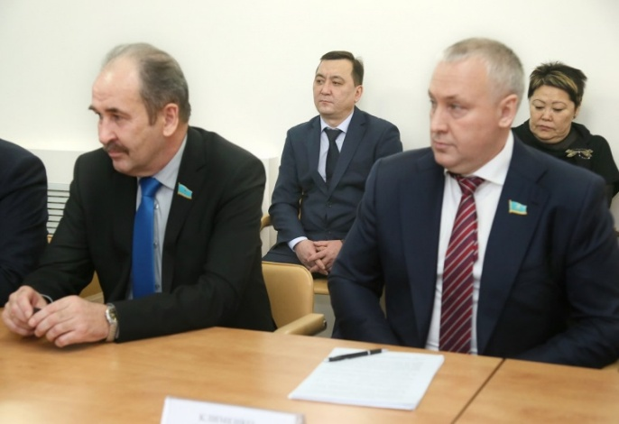
Член Комитета по социальному и культурному развитию Иван Клименко рассказал о том, что намерен уделить внимание и спросить мнение народа по вопросам реформ в сферах здравоохранения и образования.
За две недели работы на встречах с трудовыми коллективами будут подниматься самые разные вопросы - от развития агропромышленного комплекса, судебно-правовой системы до реформ в социальной сфере, улучшения качества медицинского обслуживания и повышения уровня образования.

